Studi Evaluasi Sistem Drainase Di Wilayah Kecamatan Kaimana Kota Kaimana Papua Barat
Hardianti Safitri¹,yBambang Suprapto²,gAzizah Rachmawati³
¹Mahasiwa Teknik Sipil Fakultas Teknik Universitas Islam Malang, e-mail : danti.safitri16@gmail.com
²Dosen Teknik Sipil Fakultas Teknik Universitas Islam Malang,ee-mail :bambang.suprapto@unisma.ac.id
³Dosen Teknik Sipil Fakultas Teknik Universitas Islam Malang, e-mail : aazizah.rachmawati@unisma.ac.id

ABSTRAK

Secara umum drainase merupakan serangkaian bangunan air yang berfungsi untuk mengurangi atau membuang kelebihan air dari suatu kawasan atau lahan. Sistem drainase yang ada di Kota Kaimana khususnya di kawasan perkotaan atau padat pemukiman masih menggunakan sistem drainase konvensional, dimana saluran pembuangan mengalirkan air sebagian besar masih di wilayah kota. Namun beberapa drainase mengalirkan air menuju ke laut. Permasalahannya terjadi genangan dibeberapa kawasan akibat tingginya intensitas hujan yang mengakibatkan daya tampung saluran melebihi kapasitas saluran yang ada. Tujuan dari penelitian ini untuk mengetahui besar debit aliran yang bisa ditampung saluran dengan kondisi yang ada saat ini. Evaluasi saluran drainase menggunakan metode trial and eror (metode coba-coba).
Dari hasil perhitungan didapatkan debit banjir rancangan terbesar adalah 1,8870 m³/det dan debit banjir rancangan terkecil 0,0529 m³/det. Besar daya tampung saluran drainase yang ada (eksisting) terbesar adalah 2,0507 m³/det dan terkecil 0,1781 m³/det. Hasil evaluasi dari 26 saluran drainase di Kecamatan Kaimana terdapat 7 saluran yang tidak mampu menampung debit rancangan dengan kala ulang 10 tahun, yaitu saluran Kaimana.H, Kaimana.L, Kaimana.N, Kaimana.O, Kaimana.P, Kaimana.W, dan Kaimana.X, maka perlu adanya dilakukan perbaikan berupa penanganan saluran yang kapasitasnya tidak mencukupi dengan menambah dimensi saluran.

Kata Kunci : Drainase, Genangan, Kabupaten Kaimana.

PENDAHULUAN
Latar Belakang
Air merupakan salah satu sumber daya alam, air juga adalah salah satu benda alam yang sangat penting untuk dilestarikan keberadaannya. Jika air hujan dibiarkan menggenang dilingkungan atau suatu daerah pemukiman tanpa adanya sarana untuk mengalirkan dan meresapkan kembali ke dalam tanah, maka akan sangat mempengaruhi terhadap kesehatan lingkungan. Drainase adalah mengalirkan, menguras, membuang, atau mengalirkan air (Suripin, 2004). Secara umum drainase merupakan serangkaian bangunan air yang bertujuan untuk mengurangi atau membuang kelebihan air dari suatu daerah atau lahan. Sistem drainase di Kota Kaimana khususnya di kawasan perkotaan atau padat pemukiman masih menggunakan sistem drainase mikro, dimana saluran pembuangan mengalirkan air sebagian besar masih ke wilayah kota. Namun beberapa drainase mengalirkan air menuju ke laut. Permasalahan yang muncul saat ini ialah kondisi drainase yang tercemar oleh sampah padat yang dihasilkan akibat kegiatan penduduk, sehingga ketika musim hujan akan terjadi hambatan aliran air dan adanya saluran drainase yang kurang terawat dan terjadi kerusakan. Solusi dari permasalahan di atas bisa diatasi dengan rutin membersihkan saluran drainase, dan memperbaiki saluran eksisting agar dapat menampung air hujan dengan maksimal.

Identifikasi Masalah
- Terjadinya genangan diwilayah Kecamatan Kaimana Kota Kaimana ketika musim penghujan.
- Adanya perubahan tata guna lahan yang mengakibatkan tanah kurang dapat menyerap air limpasan secara maksimal.
- Saluran tidak mengalirkan air dengan lancar disebabkan karena adanya sampah dan saluran yang kurang terawat di wilayah Kecamatan Kaimana Kota Kaimana.
Rumusan Masalah
- Berapa debit rancangan yang terjadi pada wilayah Kecamatan Kaimana Kota Kaimana dengan kala ulang 10 tahun?
- Berapa besar daya tampung saluran drainase yang ada (eksisting) pada wilayah Kecamatan Kaimana Kota Kaimana?
- Berapa besar debit aliran yang dapat ditampung saluran drainase dengan kondisi yang ada saat ini?
- Bagaimana hasil evaluasi kapasitas saluran drainase terhadap debit banjir rancangan?
Tujuan Penelitian
- Mengetahui debit rancangan yang terjadi pada wilayah Kecamatan Kaimana Kota Kaimana dengan kala ulang 10 tahun.
- Mengetahui besar daya tampung saluran drainase yang ada (eksisting) pada wilayah Kecamatan Kaimana Kota Kaimana.
- Mengetahui besar debit aliran yang dapat ditampung saluran dengan kondisi yang ada saat ini.
- Mengevaluasi dan mengetahui solusi atau alternatif untuk saluran drainase di Kecamatan Kaimana.
Manfaat Penelitian
- Bisa menjadi tambahan revrensi untuk mahasiswa di bidang Teknik Sipil, dalam perencanaan saluran drainase perkotaan.
- Menambah wawasan penulis dalam permasalahan drainase yang terjadi, dan mengetahui cara penyelesaian permasalahan drainase perkotaan pada wilayah Kabupaten Kaimana Papua Barat.
- Dapat bermanfaat untuk pemerintah dan memberikan masukan atau rekomendasi kepada Pemerintah Kota Kaimana, dalam hal pembuatan, penataan, dan perawatan mengenai saluran drainase di wilayah Kota Kaimana.

TINJAUAN PUSTAKA
Definisi Drainase
Secara umum drainase ialah serangkaian bangunan air yang bertujuan untuk mengurangi atau membuang berlebihan air dari suatu wilayah atau lahan. Maksud dan tujuan drainase ialah membuang air diatas permukaan tanah yang berlebih atau menurunkan dan menjaga muka air tanah sehingga tidak terjadi genangan, agar penyebab genangan bisa dihindari (Soehardjono, 1984).

Definisi Banjir
Banjir adalah suatu peristiwa dimana yang tadinya daratan kering (bukan daerah rawa) menjadi tergenang oleh air, hal ini disebabkan karena curah hujan yang tinggi dan kondisi topografi daerah yang berupa wilayah dataran rendah hingga cekung. Faktor penyebab banjir bisa terjadi karena rendahnya kemampuan infiltrasi tanah, sehingga menyebabkan tanah tidak mampu menyerap air. Banjir bisa terjadi karena naiknya permukaan air akibat curah hujan yang tinggi atau diatas normal, perubahan suhu, tanggul/bendungan yang bobol, pencairan salju yang cepat, terjadi hambatan aliran air di tempat lain (Ligal, 2008).

Analisa Hidrologi
Uji Konsistensi Data
Banyaknya metode yang bisa digunakan salah satunya metode RAPS (Rescale Adjusted Partial Sums). Metode RAPS (Rescale Adjusted Partial Sums) merupakan uji konsistensi data yang menggunakan data dari stasiun itu sendiri (uji homogenitas), adalah uji komulatif penyimpanan terhadap nilai rata-rata dibagi dengan akar komulatif rerata penyimpangan kuadrat terhadap nilai reratanya (Harto Sri, 2009).
- S_{k}* = $\sum_{i=1}^{k}{{(y}_{i}-Ȳ}),$ dengan nilai k = 1,2 ……, n (1)
- S_{k}** = $\frac{Sk*}{dy'}$ dengan nilai k = 0,1,2,3 ……, n (2)
- Dy² = $\sum_{i=1 }^{k}{\frac{{{(y}_{i}-Ȳ)}^{2}}{n}}$ (3)
Dengan :
Y₁ = data hujan ke-i
Ȳ = data hujan rerata-i
D_{y} = deviasi standar
n = jumlah data
Pengujian konsolidasi data memakai cara statistik:
- Q = Maks │S_{k}**│, 0 ≤ k ≤ n, atau (4)
- R = Maksimum S_{k}** - minimum S_{k}** dengan ≤ k ≤ n, (5)
Intensitas curah hujan
Banyak rumus empiris dalam menentukan intensitas hujan, diantarannya Mononobe, yaitu cara mendapatkan intensitas hujan jika data yang diketahui ialah besar hujan maksimum dalam satu hari. Dan rumus Mononobe dapat dituliskan sebagai berikut (Subarkah, 1980).
Rumur Mononobe:
I = $\frac{R24}{24}$ ${\left[\frac{24}{tc}\right]}^{2/3}$ (6)

Debit Air Hujan
Perhitungan debit air hujan untuk saluran drainase di daerah perkotaan bisa dihitung dengan menggunakan rumus rasional atau hidrograf satuan. Di wilayah perkotaan, metode rasional sering dipakai untuk menghitung debit air hujan (Subarkah, 1980).
Q = 0,278 x C x I x A (7)
Debit Banjir Rancangan
Debit banjir rancangan ialah debit terbesar yang kemungkinan terjadi di suatu wilayah dengan peluang kejadian tertentu. Perhitungan banjir rancangan terhadap saluran drainase yaitu debit air kotor dan debit air hujan dengan periode ulang 25 tahun untuk saluran makro, periode ulang 10 tahun untuk sub makro dan periode ulang 5 tahun untuk saluran penghubung.
Untuk menentukan suatu kapasitas saluran drainase lebih dahulu menghitung jumlah air hujan dan jumlah buangan rumah tangga (debit air kotor) yang nantinya melewati saluran drainase diwilayah studi. Debit banjir rancangan (Q_{ranc}) ialah debit air hujan (Q_{hjn}) ditambah dengan debit air kotor (Q_{ak}).
Q_{ranc} = Q_{hjn} + Q_{ak} (8)

Analisis Hidrolika
Penampang Saluran
Setelah didapat debit rancangan yaitu debit air hujan dan juga air kotor atau air buangan, kemudian di masukkan dalam rumus manning, dimana harga dari kemiringan dasar saluran ditentukan oleh harga koefisien manning di dapat berdasarkan harga lapisan yang diinginkan, serta harga dari A dan R tergantung dari lebar saluran yang diinginkan.
- Menentukan kecepatan dengan rumus manning :
- V = ½. R^{2/3} .S^{1/2} (9)
- Menentukan debit saluran dengan rumus kontinuitas
Q = A.V (10)
Evaluasi Saluran Drainase
Evaluasi saluran ialah bertujuan untuk mengetahui berapa besar debit rancangan yang bisa ditampung saluran dengan kondisi eksisting saat ini. Besar suatu dimensi saluran dipengaruhi oleh banyaknya air yang mau disalurkan, kekasaran bahan konstruksi, kecepatan aliran beserta kemiringannya. Jika tidak memenuhi yang dimaksud maka dimensi saluran direncanakan kembali, agar mampu melakukan debit rencana. Evaluasi diwilayah studi bertujuan menganalisis debit saluran yang ada dengan rumus manning dan rumus kontinuitas.
Q = Qeks – Qranc (11)
PENANGANAN SISTEM DRAINASE
Normalisasi Saluran
Normalisai saluran drainase ekisting disini berupa penanganan saluran yang kapasitasnya tidak mencukupi dengan menambah dimensi saluran berdasarkan analisa hidrolik yang ada. Dalam rencana normalisasi, prinsip dasar yang dipakai adalah sedapat mungkin mempertahankan saluran yang sudah ada, dan hanya menambah dimensi saluran yang tidak mampu menampung debit limpasan. Dengan normalisasi ini diharapkan kapasitas tampungan pada saluran drainase semakin bertambah dan air mengalir dengan lancar tanpa adanya genangan-genangan pada badan jalan.

METODOLOGI PERENCANAAN
Lokasi Penelitian
Lokasi penelitian adalah Kecamatan Kaimana Kabupaten Kaimana Papua Barat. Kabupaten Kaimana memiliki luas wilayah daratan ± 18.500 km² dan beribukota di Kaimana di Kecamatan Kaimana.

Pengolahan Data
- Pengujian konsistensi data hujan dihitung dengan metode RAPS (Rescale Adjusted Partial Sums), metode ini mendekati untuk pengujian atau menghitung hanya untuk satu stasiun.
- Menghitung curah hujan rancangan
Perhitungan dilakukan dengan metode Log Person Type III dengan pertimbangan metode ini dapat digunakan untuk berbagai sebaran data. Untuk pengujian kesesuaian distribusi ada dua macam, yaitu Uji Smirnov-Kolomograf dan Uji Chi-Square.
- Menghitung luas daerah pengaliran
Luas daerah pengaliran dihitung dengan melihat peta topografi dan peta jaringan drainase yang ada, sehingga dapat diketahui luas daerah yang mempengaruhi pengaliran pada suatu saluran.
- Menghitung intensitas hujan
Intensitas hujan di hitung dengan menggunakan curah hujan rancangan yang sudah di dapatkan dengan metode Log Person Type III.
- Menghitung debit air hujan
Perhitungan di lakukan dengan menggunakan rumus rasional, dimana data yang dibutuhkan untuk rumus rasional adalah luas daerah pengaliran (A), koefisien pengaliran (C), dan intensitas hujan (I).
- Menghitung debit air kotor
Debit air kotor di hitung dengan cara mengalikan presentase air buangan dengan kebutuhan air bersih dan jumlah orang atau penduduk yang berada pada luas daerah aliran masing-masing, dimana jumlah orang atau suatu penduduk di hitung berdasarkan metode geometrik dan eksponensial.
- Menghitung debit banjir rancangan
Debit banjir rancangan diperoleh dari debit air hujan ditambahkan dengan debit air buangan atau debit air kotor.
- Menghitung kapasitas saluran drainase
Kapasitas saluran drainase di dapatkan dari dimensi saluran drainase yang sudah ada.

Bagan Alir
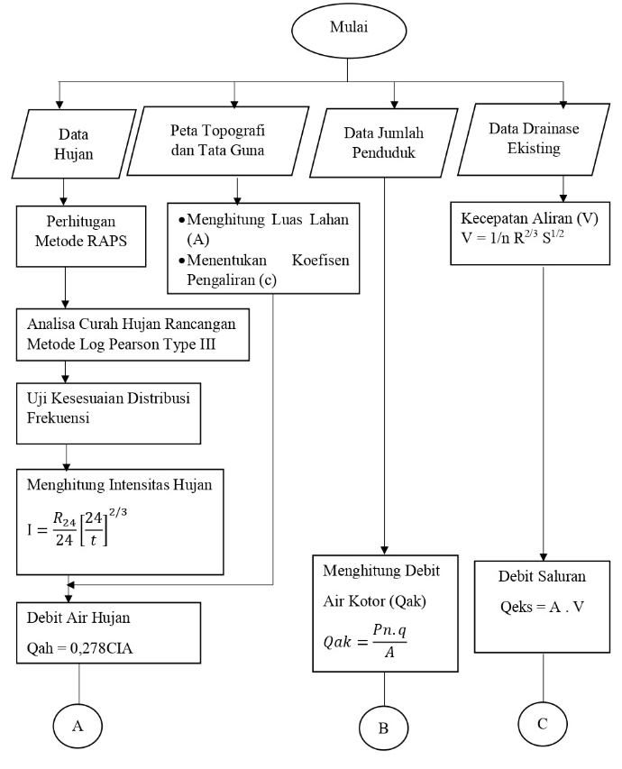

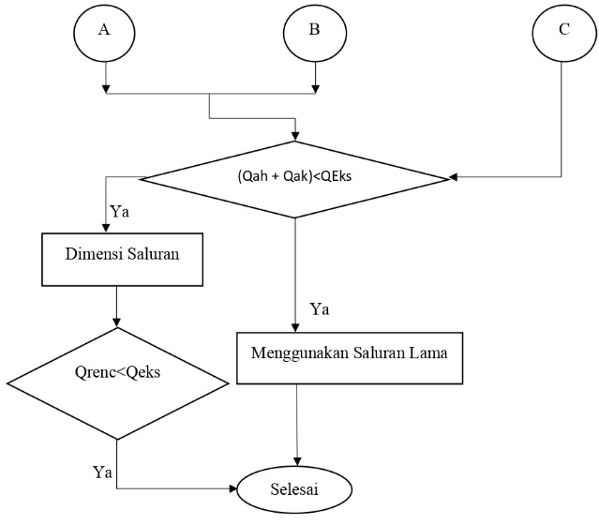

HASIL DAN PEMBAHASAN
Analisa Hidrologi
Dari hasil menghitung curah hujan rancangan maksimum dengan Metode Log Person Type III digunakan curah hujan rancangan dengan kala ulang 10 tahun yaitu 569,034 mm/hari.
Tabel 1 Hujan Rancangan Metode Log Pearson Type III
Kala Ulang | Pr (%) | Cs | G | Log Xi Rerata (mm/hr) | Sd | Log Xt | Xt (mm/hr)
2 | 50% | 0,5 | -0,083 | 2,583 | 0,13 | 2,57 | 373,457
5 | 20% | 0,5 | 0,808 | 2,583 | 0,13 | 2,69 | 487,692
10 | 10% | 0,5 | 1,323 | 2,583 | 0,13 | 2,76 | 569,034
25 | 4% | 0,5 | 1,91 | 2,583 | 0,13 | 2,83 | 678,418
50 | 2% | 0,5 | 2,311 | 2,583 | 0,13 | 2,88 | 764,999
Sumber: Hasil perhitungan excel
Perhitungan intensitas curah hujan
Intensitas hujan ialah jumlah air hujan yang dinyatakan dalam tinggi hujan ataupun volume hujan setiap satuan waktu. Perhitungan intensitas hujan didapatkan dari persamaan Mononobe. Sebelum menghitung Intensitas hujan terlebih dahulu dihitung waktu konsentrasi (tc) :
$$tc=\frac{0,0195}{60}. {\left(\frac{L}{\sqrt{S}}\right)}^{0,77}$$
$$= \frac{0,0195}{60}. {\left(\frac{1000}{\sqrt{0,013}}\right)}^{0,77}$$
= 1,8800 jam
Dengan R₂₄ = 569,034 sehingga Intensitas Hujan:
I = $\frac{R24}{24}$ ${\left[\frac{24}{tc}\right]}^{\frac{2}{3}}$
$$I=\frac{569,034}{24}{\left(\frac{24}{1,8800}\right)}^{\frac{2}{3}}$$
I = 129,6200 mm/jam

Perhitungan debit banjir
Intensitas curah hujan dengan kala ulang 10 tahun dari perhitungan diatas:
Intensitas curah hujan (I) = 129,6200 mm/jam
Debit banjir disaluran S.Kaimana.A
Qah = 0,278.C.I.A
Qah = 0,278 x 0,590 x 129,6200 x 0,0888
Qah = 1,8869 m³/det

Tabel 2. Debit air hujan
Sumber: Hasil perhitungan ecxel
No | Kode Saluran | C | I | A | Qah (m^{3/}dt)
No | Kode Saluran | C | (mm/jam) | (km2) | Qah (m^{3/}dt)
1 | S. KAIMANA. A | 0,590 | 129,6200 | 0,0888 | 1,8869
2 | S. KAIMANA. B | 0,894 | 194,0392 | 0,0112 | 0,5401
3 | S. KAIMANA. C | 3,119 | 57,4560 | 0,0169 | 0,8441
4 | S. KAIMANA. D | 0,839 | 149,4083 | 0,0271 | 0,9461
5 | S. KAIMANA. E | 0,816 | 52,3201 | 0,0329 | 0,3906
6 | S. KAIMANA. F | 0,720 | 223,3410 | 0,0151 | 0,6758
7 | S. KAIMANA. G | 0,882 | 181,8226 | 0,0313 | 1,3954
8 | S. KAIMANA. H | 0,925 | 123,4394 | 0,0416 | 1,3209
9 | S. KAIMANA. I | 0,550 | 172,3261 | 0,0026 | 0,0697
10 | S. KAIMANA. J | 0,049 | 217,0193 | 0,0179 | 0,0529

Perhitungan Debit Banjir Rancangan
Diketahui dari perhitungan Qah = 1,8869 m³/det dan Qak = 0,0001128 m³/det, sehingga perhitungan debit banjir rancangan sebagai berikut :
Qranc = Qah + Qak
Qranc = 0,18869 + 0,0001128
Qranc = 1,8870 m³/dt

Tabel 3 Debit Banjir Rancangan
No | KKode Saluran | NNama Saluran | Qah (m^{3/}dt) | Qak (m³/dt) | Qr (m³/dt)
1 | S. KAIMANA. A | Jl Batu Putih | 1,8869 | 0,0001128 | 1,8870
2 | S. KAIMANA. B | Jl. Kampung Baru | 0,5401 | 0,0000142 | 0,5401
3 | S. KAIMANA. C | Jl. Utarum Air Merah | 0,8441 | 0,0000215 | 0,8442
4 | S. KAIMANA. D | Jl. Utarum Krooy | 0,9461 | 0,0000345 | 0,9461
5 | S. KAIMANA. E | Jl. Utarum Pasir Lombo | 0,3906 | 0,0000418 | 0,3906
6 | S. KAIMANA. F | Jl. Lingkar Dalam | 0,6758 | 0,0000192 | 0,6758
7 | S. KAIMANA. G | Jl. Baru Kg 0 | 1,3954 | 0,0000398 | 1,3955
8 | S. KAIMANA. H | Jl. Utarom Airport | 1,3209 | 0,0000529 | 1,3210
9 | S. KAIMANA. I | Jl. Krooy | 0,0697 | 0,0000034 | 0,0697
10 | S. KAIMANA. J | Jl. Utarum Simpang 3 | 0,0529 | 0,0000228 | 0,0529
Sumber : Hasil Perhitungan excel

Perhitungan Kapasitas Saluran Drainase
- Luas penampang basah
A = b x h
A = 0,80 x 0,90
A = 0,72 m²
- Keliling Basah penampang
P = b + 2 x h
P = 0,80 + 2 x (0,90)
P = 2,6 m
- Jari-jari Hidrolis saluran
R = A / P
R = 0,72 / 2,6
R = 0,277 m
- Kecepatan Aliran dalam saluran
V = $\frac{1}{n}R^{\frac{2}{3}} x S^{\frac{1}{2}}$
V = $\frac{1}{0,017}({0,277)}^{\frac{2}{3}} x {\left(0,013\right)}^{\frac{1}{2}}$
V = 2,8482 m/dt
- Debit saluran
Qeks = A x V
Qeks = 0,72 x 2,8482
Qeks = 2,0507 m³/dt
Tabel 4 Kapasitas Saluran Drainase
No | Kode Saluran | Nama Saluran | b (m) | h (m) | Qeks (m³/dt) | Bentuk Penampang
1 | S. KAIMANA. A | Jl Batu Putih | 0,80 | 0,90 | 2,0507 | Persegi
2 | S. KAIMANA. B | Jl. Kampung Baru | 0,50 | 0,50 | 0,5451 | Persegi
3 | S. KAIMANA. C | Jl. Utarum Air Merah | 0,83 | 0,90 | 0,8488 | Persegi
4 | S. KAIMANA. D | Jl. Utarum Krooy | 0,60 | 0,80 | 1,1204 | Persegi
5 | S. KAIMANA. E | Jl. Utarum Pasir Lombo | 0,65 | 0,80 | 0,5149 | Persegi
6 | S. KAIMANA. F | Jl. Lingkar Dalam | 0,50 | 0,70 | 0,7298 | Persegi
7 | S. KAIMANA. G | Jl. Baru Kg 0 | 0,90 | 0,90 | 1,5092 | Persegi
8 | S. KAIMANA. H | Jl. Utarom Airport | 0,80 | 0,90 | 1,2718 | Persegi
9 | S. KAIMANA. I | Jl. Krooy | 0,40 | 0,65 | 0,4585 | Persegi
10 | S. KAIMANA. J | Jl. Utarum Simpang 3 | 0,40 | 0,65 | 0,5354 | Persegi
Sumber : Hasil perhitungan excel

Evaluasi Kapasitas Saluran Drainase
Qselisih = Qeks – Qranc
Qselisih = 2,0507 – 1,8870
Qselisih = 0,1637 m³/dt

Tabel 5 Hasil Evaluasi Saluran Eksisting
No | Kode Saluran | Nama Saluran | Qeks (m³/dt) | Qr (m³/dt) | Qselisih (m3/dt) | Keterangan
1 | S. KAIMANA. A | Jl Batu Putih | 2,0507 | 1,887 | 0,1637 | Memenuhi
2 | S. KAIMANA. B | Jl. Kampung Baru | 0,5451 | 0,5401 | 0,005 | Memenuhi
3 | S. KAIMANA. C | Jl. Utarum Air Merah | 0,8488 | 0,8442 | 0,0046 | Memenuhi
4 | S. KAIMANA. D | Jl. Utarum Krooy | 1,1204 | 0,9461 | 0,1743 | Memenuhi
5 | S. KAIMANA. E | Jl. Utarum Pasir Lombo | 0,5149 | 0,3906 | 0,1243 | Memenuhi
6 | S. KAIMANA. F | Jl. Lingkar Dalam | 0,7298 | 0,6758 | 0,0539 | Memenuhi
7 | S. KAIMANA. G | Jl. Baru Kg 0 | 1,5092 | 1,3955 | 0,1138 | Memenuhi
8 | S. KAIMANA. H | Jl. Utarom Airport | 1,2718 | 1,321 | -0,0492 | Tidak Memenuhi
9 | S. KAIMANA. I | Jl. Krooy | 0,4585 | 0,0697 | 0,3887 | Memenuhi
10 | S. KAIMANA. J | Jl. Utarum Simpang 3 | 0,5354 | 0,0529 | 0,4825 | Memenuhi
Sumber : Hasil perhitungan excel
Rencana Perbaikan Saluran
Rencana perbaikan saluran dilakukan guna mencegah meluapnya air diatas permukaan jalan yang bisa menyebabkan terjadi genangan ataupun banjir. Perbaikan ini soluainya ialah merencanakan ulang saluran lama agar dapat menampung debit banjir rancangan dengan kala ulang 10 tahun. Pada perencanaan ini digunakan metode trial eror atau direncanakan saluran menggunakan cara coba – coba agar saluran baru lebih efektif dari saluran yang lama.
- Perhitungan untuk S.KAIMANA.H :
Diketahui :
- Debit Rancangan (Qr) = 1,3210 m³/dt
- Kemiringan Saluran (s) = 0,005 m
- Koefisien kekasaran manning (n) = 0,017
- Lebar saluran (b) = 0,80 m
- Tinggi saluran (h) = 0,90 m
- Perencanaan perbaikan saluran, merubah dimensi lebar saluran sebagai berikut :
- Lebar saluran baru (b) = 0,90 m (asumsi)
- Tinggi saluran baru (h) = 0,90 m (saluran lama)
- Luas penampang (A) = b x h
= 0,90 x 0,90
= 0,81 m²
- Keliling basah penampang (P) = b + 2h
= 0,90 + 2 x (0,90)
= 2,7 m
- Jari – jari hidrolis saluran (R) = A/P
= 0,81/2,7
= 0,3 m
- Kecepatan aliran dalam saluran (V) = 1/n x R^{2/3} x S^{1/2}
= 1/0,017 x 0,3^{2/3} x 0,005^{1/2}
= 1,863 m/dt
- Debit saluran eksisting (Qeks) = A x V
= 0,81 x 1,816
= 1,5092 m³/dt
Dari hasil perhitungan diatas didaptakan nilai Qeks > Q rencana = 1,5092 > 1,3210 , maka perhitungan rencana perbaikan saluran dengan b = 0,90 m dan h = 0,90 m sudah bisa atau cukup untuk menampung debit rencana (Qselisih) 0,1883 m³/dt.
Tabel 6 Hasil Evaluasi Saluran Eksisting
No | Kode Saluran | b (m) | h (m) | s | N | p (m) | A (m²) | R (m) | V (m³/dt) | Qeks (m³/dt) | Qr (m3/dt)
1 | S. KAIMANA. H | 0,90 | 0,90 | 0,005 | 0,017 | 2,7 | 0,81 | 0,300 | 1,863 | 1,5092 | 1,3210
2 | S. KAIMANA. L | 0,90 | 0,85 | 0,005 | 0,017 | 2,6 | 0,77 | 0,294 | 1,839 | 1,4071 | 1,3965
3 | S. KAIMANA. N | 0,85 | 0,70 | 0,007 | 0,017 | 2,3 | 0,60 | 0,264 | 2,027 | 1,2059 | 1,1400
4 | S. KAIMANA. O | 0,90 | 0,90 | 0,004 | 0,017 | 2,7 | 0,81 | 0,300 | 1,667 | 1,3499 | 1,2951
5 | S. KAIMANA. P | 0,80 | 0,85 | 0,004 | 0,017 | 2,5 | 0,68 | 0,272 | 1,561 | 1,0616 | 0,9946
6 | S. KAIMANA.W | 0,70 | 0,60 | 0,006 | 0,017 | 1,9 | 0,42 | 0,221 | 1,665 | 0,6993 | 0,6542
7 | S. KAIMANA. X | 0,75 | 0,70 | 0,003 | 0,017 | 2,2 | 0,53 | 0,244 | 1,258 | 0,6605 | 0,5931
Sumber : Hasil perhitungan excel

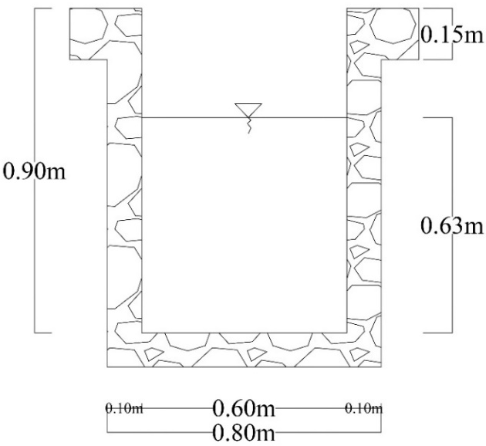
Gambar 1 Potongan Melintang Saluran Kaimana.H Sebelum Evaluasi
Sumber : Autocad 2021

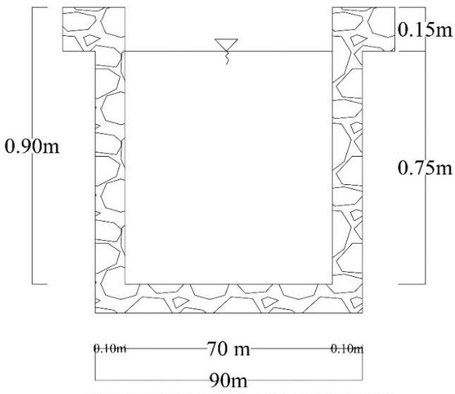
Gambar 2 Potongan Melintang Saluran Kaimana.H Setelah Evaluasi
Sumber : Autocad 2021

Hasil Evaluasi
Setelah mengevaluasi 26 saluran drainase yang ada di Kecamatan Kaimana terdapat 7 saluran ekisisting yang tidak memenuhi kapasitas debit banjir rancangan. Untuk itu diperlukan perbaikan saluran, dengan melakukan perubahan dimensi menggunakan cara coba – coba untuk saluran yang lebih efektif dari saluran yang lama. Sehingga dari perencanaan didapatkan debit saluran yang dapat memenuhi kapasitas debit rancangan.

Tabel 6 Hasil Evaluasi Saluran Eksisting
No | Kode Saluran | Dimensi Saluran (Lama) |  | Dimesi Saluran (Baru) |  | Qr (m3/dt) | Qsal (Lama) (m3/dt) | Qsal (Baru) (m3/dt)
No | Kode Saluran | b (m) | h (m) | b (m) | h (m) | Qr (m3/dt) | Qsal (Lama) (m3/dt) | Qsal (Baru) (m3/dt)
1 | S.KAIMANA.H | 0,80 | 0,90 | 0,90 | 0,90 | 1,32 | 1,27 | 1,51
2 | S. KAIMANA.L | 0,80 | 0,85 | 0,90 | 0,85 | 1,40 | 1,19 | 1,41
3 | S. KAIMANA.N | 0,70 | 0,70 | 0,85 | 0,70 | 1,14 | 0,91 | 1,21
4 | S. KAIMANA.O | 0,80 | 0,90 | 0,90 | 0,90 | 1,30 | 1,14 | 1,35
5 | S. KAIMANA.P | 0,70 | 0,85 | 0,80 | 0,85 | 0,99 | 0,87 | 1,06
6 | S. KAIMANA.W | 0,60 | 0,60 | 0,70 | 0,60 | 0,65 | 0,56 | 0,70
7 | S. KAIMANA.X | 0,65 | 0,70 | 0,75 | 0,70 | 0,54 | 0,54 | 0,66
Sumber : Hasil perhitungan excel

PENUTUP
Kesimpulan
- Dari hasil perhitungan didapatkan debit banjir rancangan terbesar adalah 1,8870 m³/det dan debit banjir rancangan terkecil 0,0529 m³/det.
- Besar daya tampung saluran drainase yang ada (eksisting) terbesar adalah 2,0507 m³/det dan terkecil 0,1781 m³/det.
- Saluran yang tidak memenuhi debit banjir rancangan dengan kala ulang 10 tahun berjumlah 7 saluran, yaitu saluran Kaimana.H, Kaimana.L, Kaimana.N, Kaimana.O, Kaimana.P, Kaimana.W, dan Kaimana.X.
- Hasil evaluasi dari 26 saluran drainase di Kecamatan Kaimana terdapat 7 saluran yang tidak mampu menampung debit rancangan, maka perlu adanya dilakukan perbaikan berupa penanganan saluran yang kapasitasnya tidak mencukupi dengan menambah dimensi saluran.

Saran
- Dalam studi evaluasi ini solusi yang saya gunakan adalah evaluasi saluran drainase eksisting, yaitu penanganan terhadap saluran yang kapasitasnya tidak mencukupi dengan menambah dimensi pada saluran. Pada penelitian selanjutnya bisa menggunakan solusi yang lain, seperti menggunakan sumur resapan, taman resapan, penampung air hujan (PAH), ataupun lubang resapan biopori.
- Perlu adanya pengecekan dan pemeliharaan atau perawatan saluran drainase agar lebih terawat dengan baik.
- Kepada pemerintah Kota Kaimana dan instansi terkait untuk selalu mengontrol atau melakukan pemeriksaan rutin terhadap saluran drainase yang sudah ada.
- Perlu adanya kesadaran masyarakat Kec. Kaimana untuk lebih sadar terhadap lingkungan terutama terhadap saluran drainase yang ada.
DAFTAR PUSTAKA
[1] Harto, Sri. 1993. Analisis Hidrologi. Jakarta: PT. Gramedia Pustaka Utama.
[2] Ligal, S. 2008. Pendekatan Pencegahan dan Penanggulangan Banjir. Jurnal. Dinamika Teknik Sipil Volume 8, No. 2 Juli 2008.
[3] Putri, Hasma Permatasari, Bambang Suprapto, and Azizah Rachmawati. n.d. “Studi Evaluasi Saluran Drainase Di Kecamatan Tarakan Tengah Kota Tarakan,” 9.
[4] Soehardjono. 1984. Drainase Perkotaan. Malang: Fakultas Teknik Universitas Brawijaya, Malang.
[5] Subarakh, I. 1980. Hidrologi Untuk Perencanaan Bangunan Air. Bandung: Idea Dharma.
[6] Suripin. 2004. Sistem Drainase Perkotaan Yang Berkelanjutan, Andi, Yogyakarta.

